王泽桐  求职意向：Python 开发工程师 / AI 应用开发工程师  电话 19801319254 邮箱 wzt72020@gmail.com GitHub github.com/philo-max  期望城市 北京 出生年月 2006年7月 性别 男 | 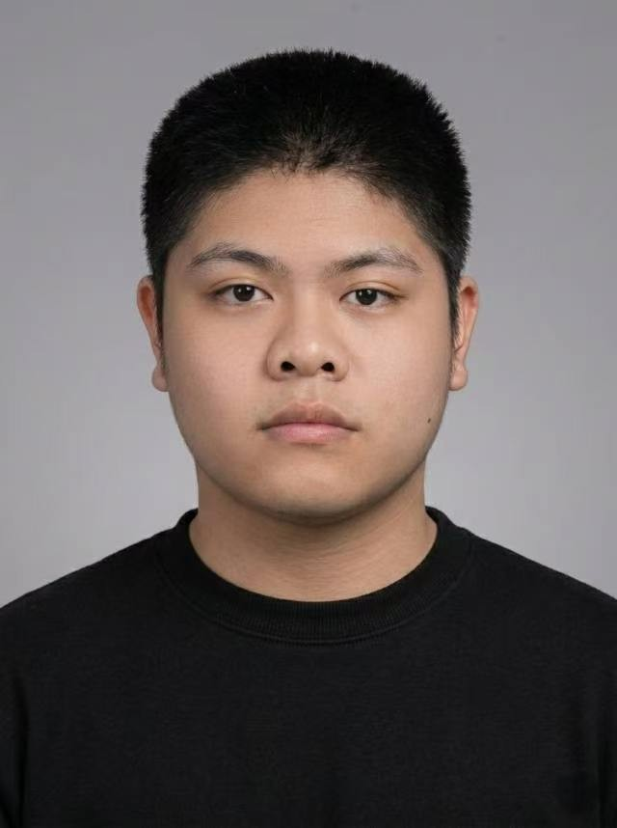
▍ 专业技能  编程语言 Python、Java  数据库 MySQL  AI / CV 深度学习、计算机视觉  模型技术 YOLOv8、RAG、VLM  工程协作 Git / GitHub  AI 辅助开发 Claude Code、Codex、Gemini  ▍ 荣誉与证书  - 大学生暑期社会实践评比 三等奖（2025）  - 联想测试工程师证书  ▍ 开源主页  github.com/philo-max  4 个项目持续开源迭代，覆盖 CV 检测、Agent/RAG、跨端应用与自动化工具链  ▍ 自我评价  全流程工程化能力：独立完成 4 个从需求分析到部署上线的完整项目，具备架构设计到功能落地的全流程开发经验  AI 辅助开发效率突出：熟练运用 Claude Code、OpenAI Codex、Gemini 进行 Vibe Coding，助力钢铁检测项目 mAP50 提升至 0.906  持续输出与开源习惯：4 个项目均开源于 GitHub 并保持版本迭代，体现良好工程规范与自驱力 | ▍ 教育背景  北京财贸职业学院 人工智能技术应用专业 · 专科 · 2024.09–2027.06（在读）  主修课程：Python程序设计、Java程序设计、MySQL数据库原理与应用、工业物联网平台技术、智能制造数据采集技术  ▍ 项目与实践经历  钢铁表面缺陷智能检测平台 独立开发者 · 大二课程项目 · 2026.03–2026.06（请核实）  - 独立搭建 React+FastAPI / C++ Drogon+Vue3 双架构，基于 YOLOv8s 设计检测算法并引入 VLM 语义复核与 RAG 国标知识库；模型 mAP50 达 0.906，项目开源并迭代至 v3.1.0  Subdue 跨平台订阅管理应用 独立开发者 · 个人开源项目 · 2025年（请核实）  - 独立完成需求分析、PRD 与 UI 原型设计，采用 React Native+Expo / Tauri 构建移动端与桌面端，设计 open core 商业化结构；完成从构思到工程落地的完整闭环  智能客服系统（鸿芯智谷） 开发工程师 · 课程实训项目 · 2026年（请核实）  - 基于 ReAct 架构设计 Agent 决策流程，结合 BGE-M3 与 Chroma 实现 RAG 语义问答，开发双层安全护栏与对话记忆管理；项目开源  YouTube Shorts 自动化视频生成流水线 开发者 · 个人兴趣项目 · 2026.06–2026.07  - 基于 Remotion 与 n8n 设计从 CSV 分镜表到 MP4 成片的自动化链路，实现双 TTS 配音与动态镜头效果；发布 v1.0.0 版本  大学生暑期社会实践 — 3D 模型在线预览工具 开发工程师 · 团队项目 · 2025年暑期（请核实）  - 开发支持 OBJ/FBX/STL/GLTF 格式的 3D 模型查看工具，实现在线预览与旋转缩放交互；评比中荣获三等奖  数据可视化大屏项目 参与者 · 团队项目 · 时间请补充  - 协助团队完成数据可视化大屏开发，使用帆软 FineReport 进行数据展示与图表配置

